商会系统

|  |  |  |  |  |
| --- | --- | --- | --- | --- |
| **文档名称** | | | | |
| 商会系统需求文档 | | | | |
| **日期** | **事由** | **修改人** | **审核人** | |
| 2016-07-13 | 创建文档 | 蜡笔 |  |
|  |  |  |  |

## 一、商会管理NPC及相应选项

商会管理NPC位于【太阳城（328，196）、（360，443）】，点击该NPC会出现如下对话框：

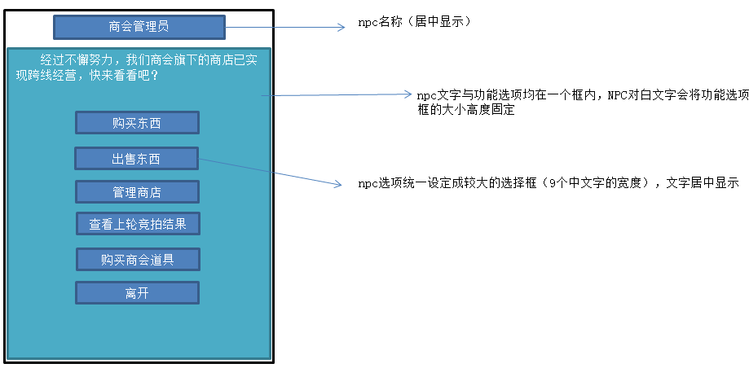

### 购买东西（详见【3.商会主页面】）

点击选项可打开商会主界面(参考背包页面大小)，进行物品搜索、购买等操作

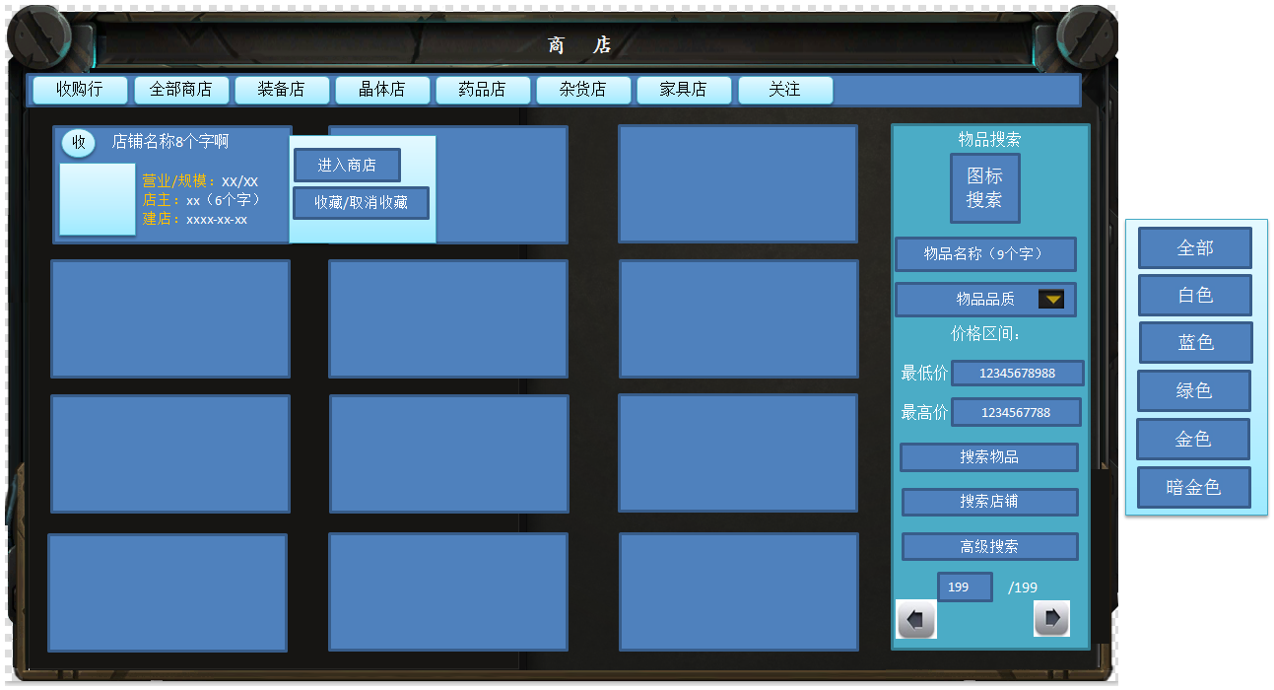

预览图1

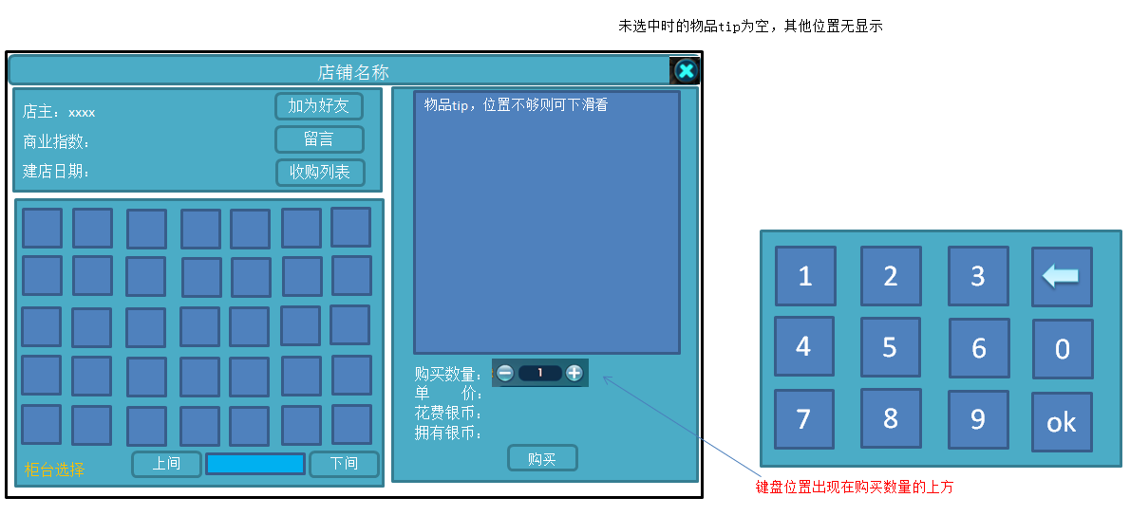

物品购买

### 出售物品（详见【2.收购行】）

点击选项可打开商会收购行，进行物品收购价格查看、出售等操作

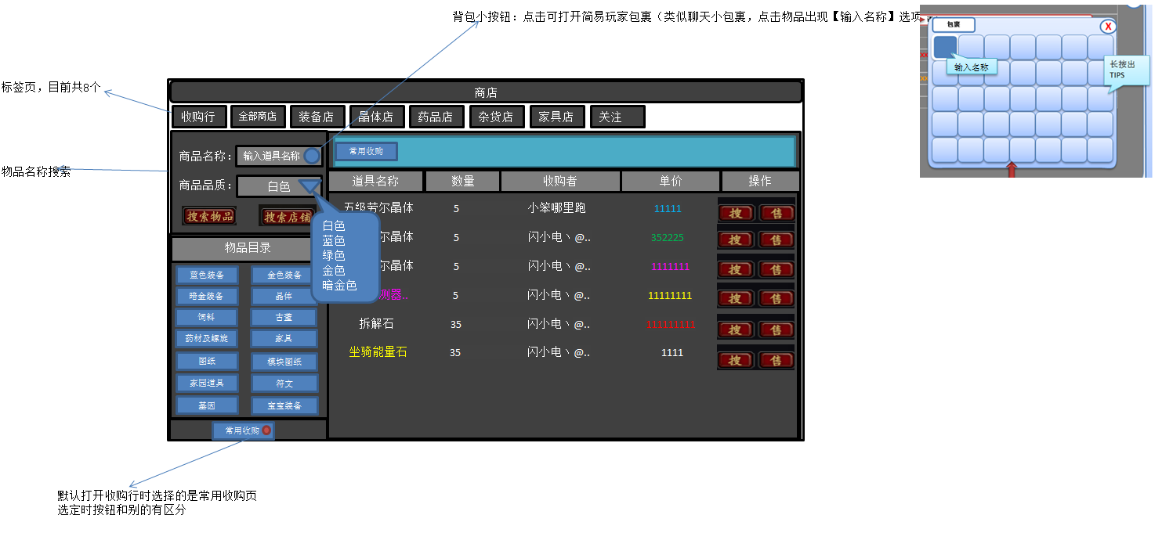

默认页面显示

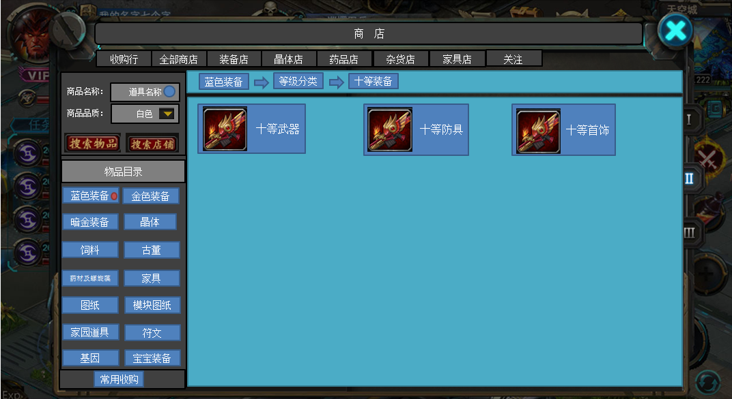

预览图2

### 管理商店（详见【4.商会管理】）

点击选项可打开我的商铺，进行商铺货品上下架、调价、存/取钱、收购（取消收购）物品、修改店铺等操作

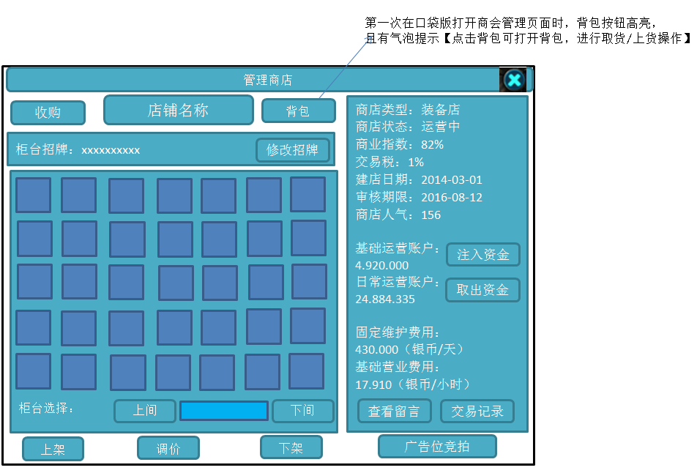

默认显示商店详情页面，【背包】/【详情】按钮显示为【背包】，点击【背包】后切换为背包操作界面（如下图），按钮换为【详情】

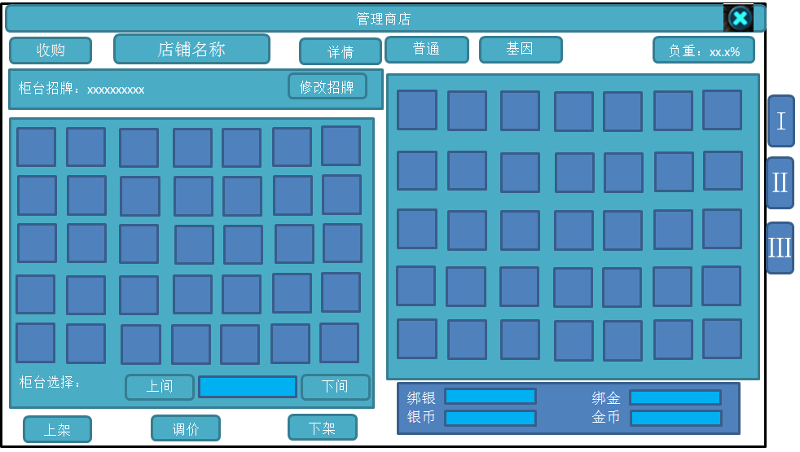

默认页面时点击

### 商会竞拍

点击选项可打开【上轮商会竞拍记录】面板，查看上一轮商会广告位的竞拍结果。

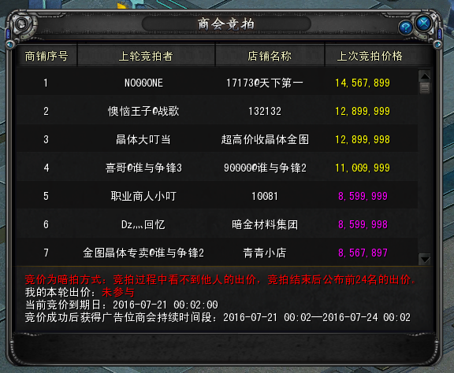

### 购买商店道具

打开商城中，商会道具对应分页

## 二、收购行

进入方式：①点击NPC处【出售物品】选项；②在主界面选择【收购行】分页

作用：查看各类物品当前的收购情况，并可选择出售相应物品

页面排布（从上至下，从左至右）：标题栏、商会标签栏、物品搜索栏、物品（分类）目录、物品路径树、具体收购信息

### 1.默认页面

默认页面显示为常用收购信息，根据物品优先级依次显示常用收购物品的最高收购价信息。

常用收购物品（五级劳尔晶体、六级劳尔晶体、七级劳尔晶体、粗制饲料、混合饲料等共23种）

常用收购页面物品操作按钮共2个，【搜】【售】

点击【搜】按钮会搜索等同于输入了该物品的名称信息，显示该物品的所有收购信息。

点击【售】按钮会打开该物品的出售页面。

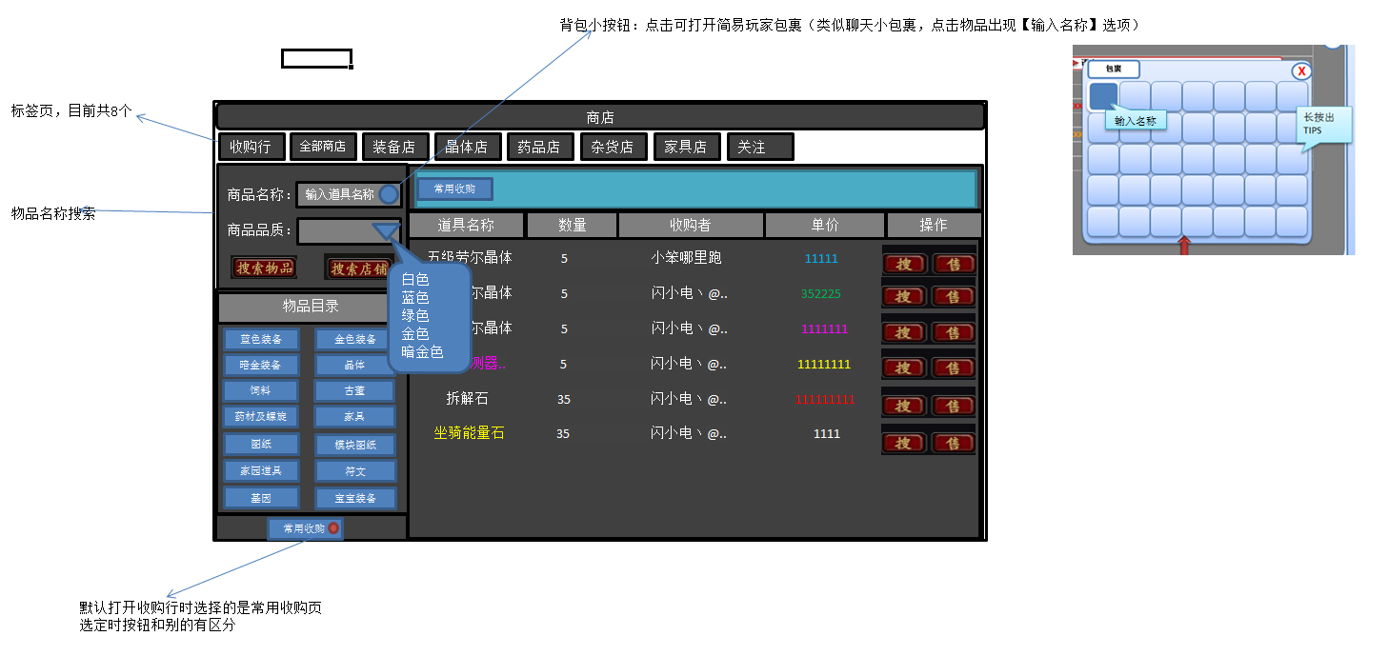

### 2.物品出售页面

物品出售页面左侧上方显示物品的收购信息（物品名称、收购数量、收购单价、获得银币）

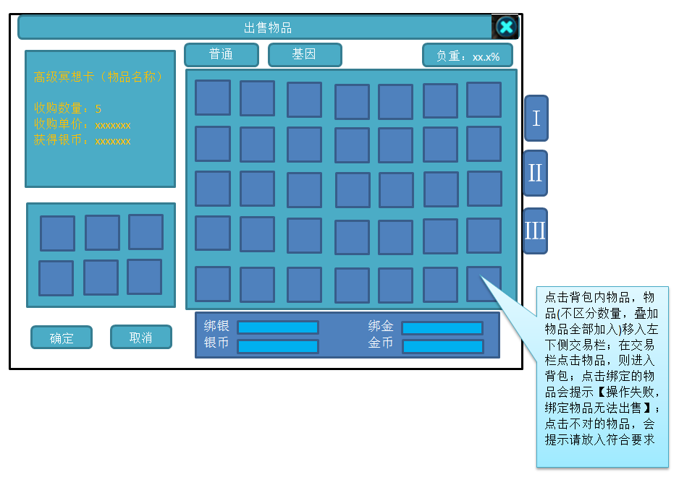

### 3.物品收购搜索

点击物品目录会在右下侧展示栏显示对应信息

上侧为目录路径，各级被选中目录依次指向显示，各级目录作为按钮，玩家点击时会回到该目录下级目录的选择栏。

下侧为下级目录选择栏，选择栏每行放3个（或2个，根据排版美观决定）点击图标即可确定，当选择为最下级菜单时，即打开物品的收购信息

收购信息栏,道具名称及收购者角色名超过6字时，超过部分显示为。。，但选中时文字会滚动循环显示。

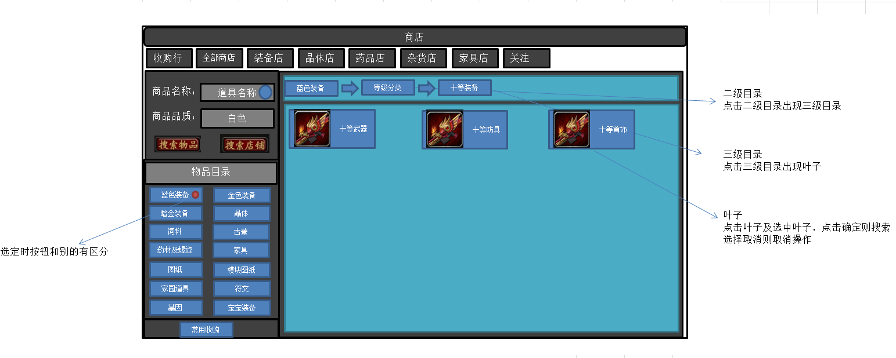

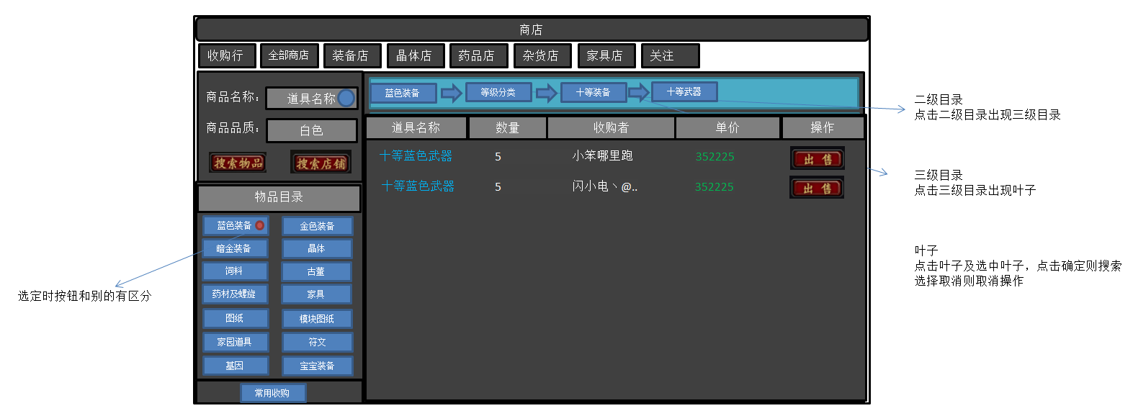

## 三、商会主页面

在商会购买物品的方式有几种：先选店铺后买物品、先选物品后进商店购买（常规方式）、先选属性后逛商店（高端购买方式，更具针对性的购买所需物品）

诺亚为方便玩家在商会中购买物品做了很多便利的功能：物品常规搜索、物品高级选项搜索。此外玩家还可进行：收藏商会、关注商会、商会留言、收购物品等操作。

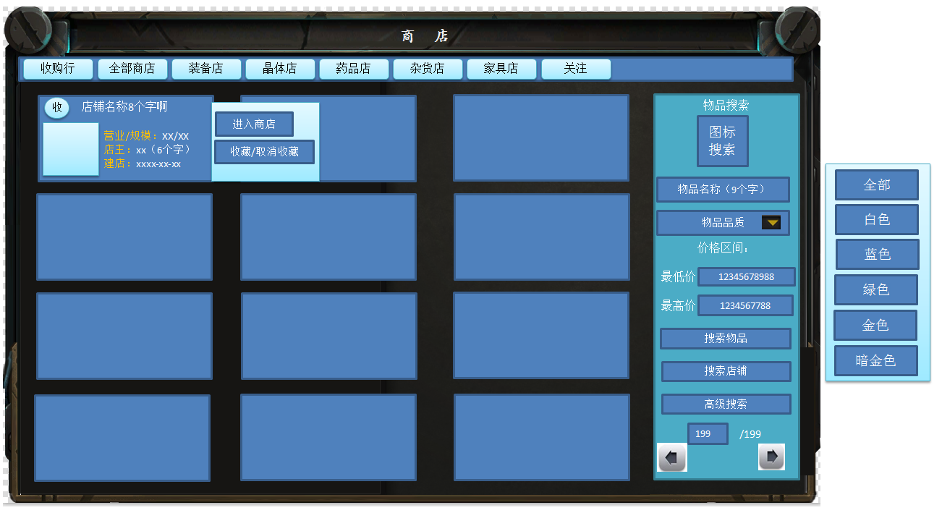

### 3.1图标搜索

标签放左侧，可以上下滑动，取消内部分页，全部上下滑动

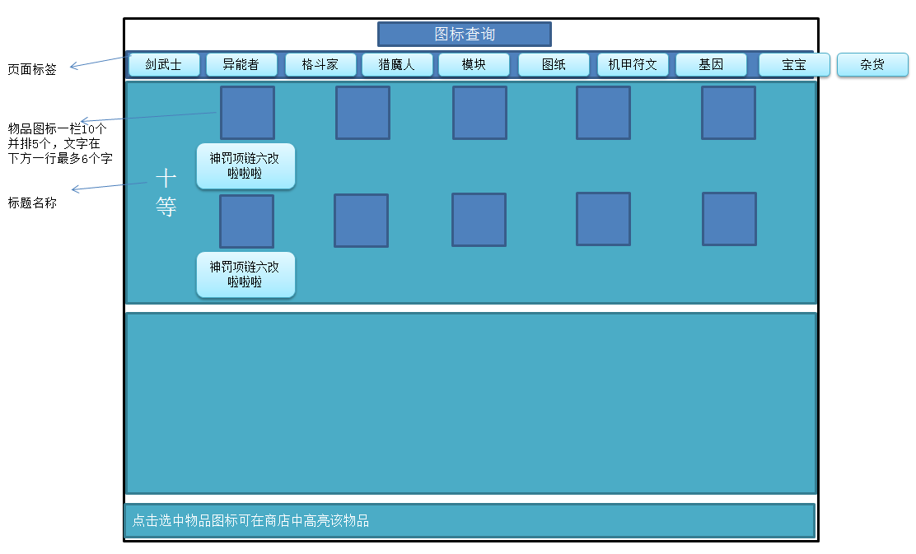

### 3.2高级搜索

高级搜索目前可搜索【装备】【模块】【宝宝装备】【基因】【附魔碎片】【药水】

页面排版第三行为属性列：最多为装备的5列，最少的为附魔碎片1列（属性）。

属性列最多横向放置3列，高度最多放10行。

装备搜索包含：职业、品质、等级、部位、属性

模块搜索包含：模块部位、品质、模块等级、属性

宝宝装备搜索包含：部位、等级、主属性、副属性

基因搜索包含：名称、属性、纯度

附魔碎片包含：属性

药水包含药水：名称、等级 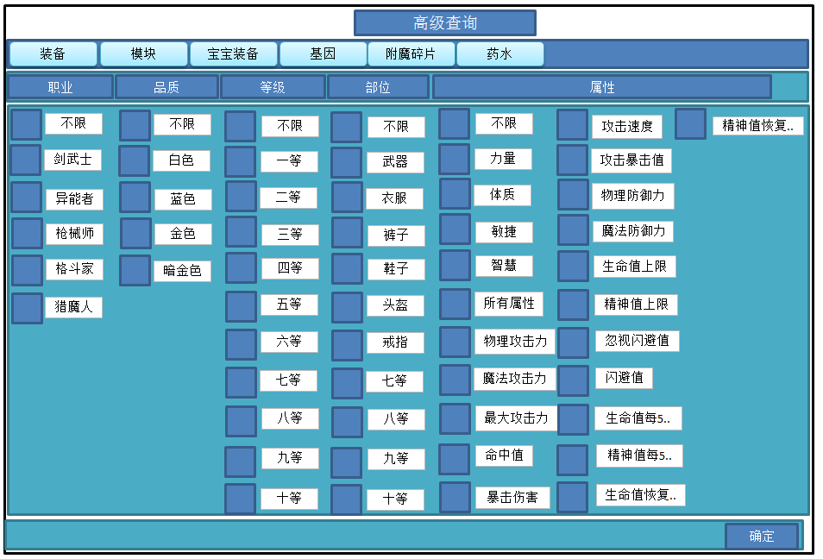

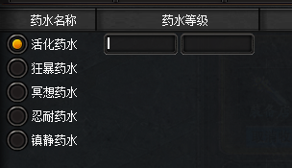

药水等级有数字输入框



单选框



复选框

### 3.2物品购买

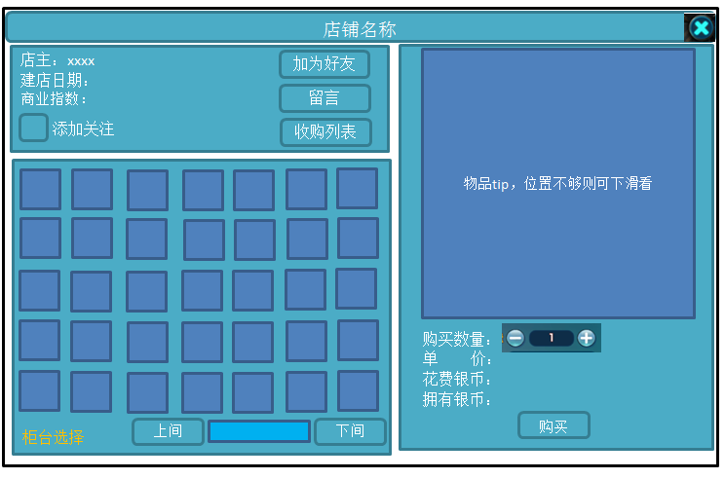

物品购买页面。

如图所示，左侧店铺信息以及部分操作按钮。店铺信息包含：店主角色名、建店日期、商业指数，操作按钮包含：

#### 【加为好友】

点击等同于直接点击人物头像出现的加为好友选项，直接将在线的店主加为好友。

#### 【留言】

打开留言板，然后点击留言框会弹出手机自带文字输入法，点击确定后，框内显示输入文字，在面板内点击确定则会给店主留言。注意一天之内只能给店主留言一次。否则提示：【你已留过言，每天只能留言一条】

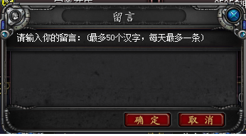

#### 【收购列表】

打开店铺收购列表，当店铺无收购物品时，收购列表按钮灰化不可点击。玩家点击对应行，出售按钮亮起可点击。点击【出售】后打开物品出售界面（与收购行一致）

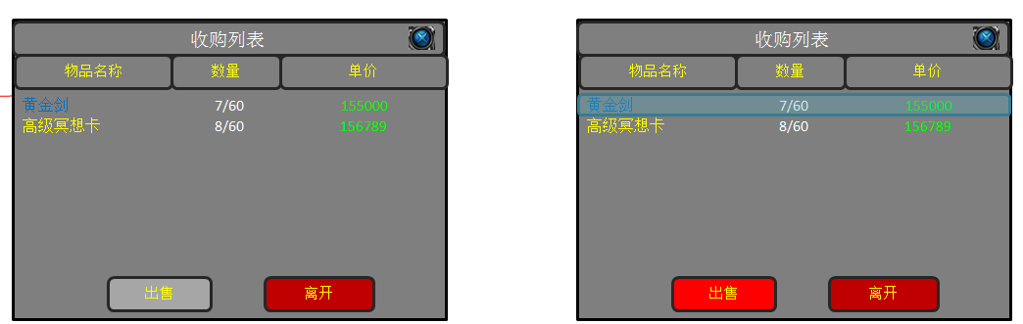

初始未选中状态 选中一行状态

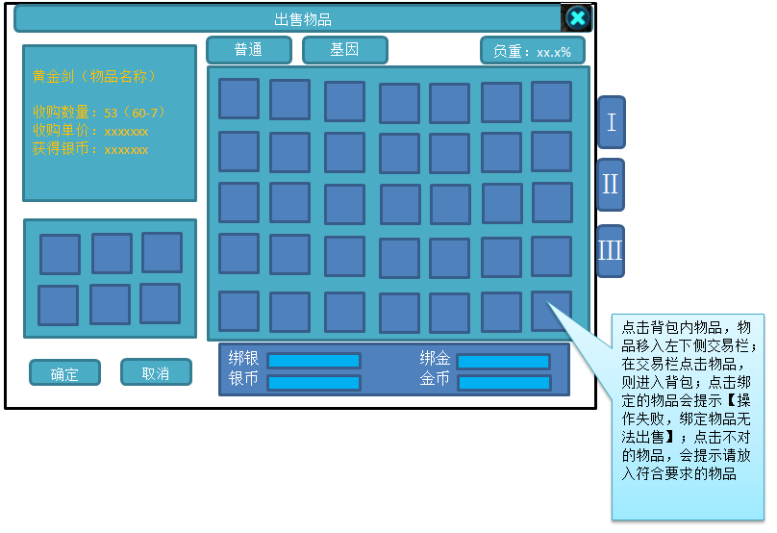

物品出售界面

#### 【上间】【下间】

点击上间/下间按钮，会切换店铺的页面，中间为店铺页面，点击可打开店铺页面选项

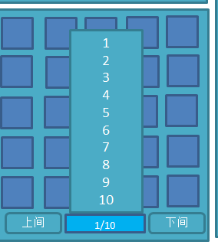

右侧为物品展示面板，玩家在左侧点击某物品，右侧会显示该物品的tip描述（上方，tip信息显示不全时，可拖动显示）、物品单价、花费银币以及玩家背包中的银币数量等。

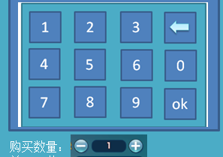

点击购买数量中数字输入框会弹出口袋版专属数字输入界面（可输入1—max）

花费银币会根据玩家选择的购买数量和物品单价动态显示，当花费银币超过玩家实际拥有银币时，会提示玩家【银币不足，无法购买】。

## 四、商会管理

点击【管理商店】选项可打开自己的商店进行店铺管理

可进行物品上下架、修改店铺招牌、查看店铺信息、物品（存/放）等操作

商会管理面板以背包操作页位置居中作为左侧起始点（详情页右侧可能会留出较多空间）

### 4.1店铺详情页面

玩家点击管理商铺时，默认打开店铺详情页面，可查看店铺信息以及进行店铺内物品的上下架等操作。口袋版玩家首次打开本页面时，在背包按钮处有气泡文字提示：（点击背包会在右侧出现背包页面，进行取货/上货操作。）

当审核日期临近（72小时后过期时），审核期限处文字会变成红色。

左侧为店铺展示页，有【收购】【背包/详情】【修改招牌】【上间】【下间】【上架】【调价】【下架】按钮。

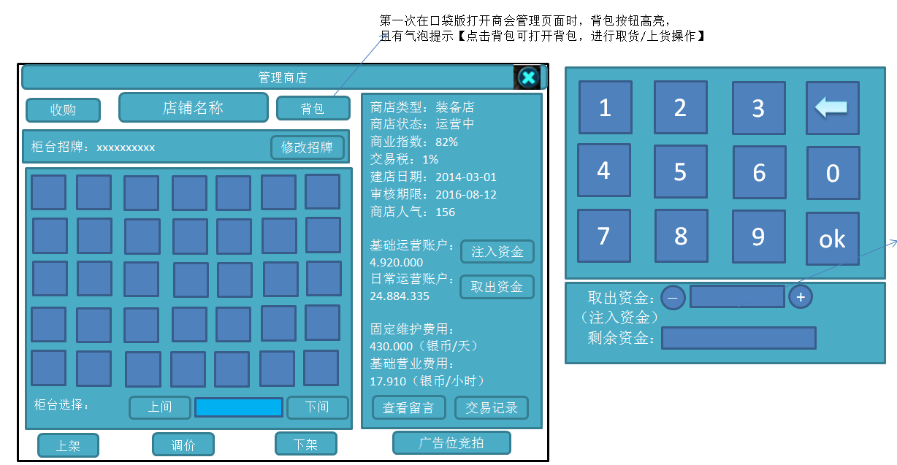

#### 【收购】

点击收购按钮会打开玩家店铺的物品收购页面

#### 【背包/详情】

在面板为详情页面时，按钮为【背包】，点击背包会将右侧详情页换为玩家背包页面，如4.2中图所示。

#### 【修改招牌】

文字输入框

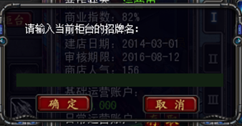

#### 【上间】【下间】

点击上间/下间按钮，会切换店铺的页面，中间为店铺页面，点击可打开店铺页面选项



#### 【上架】【调价】【下架】

玩家选定均为未上架物品时，下方【调价】【下架】按钮灰化；选定物品均为已上架物品时，下方【上架】按钮灰化；选定物品既有已上架物品又有未上架物品时，按钮均可点击操作。

可选中多个物品，点击一次则选中，再点击即取消，长按弹出物品描述。

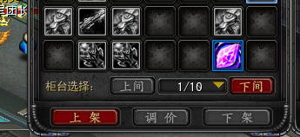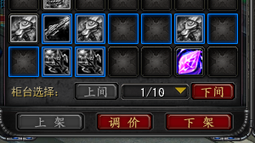

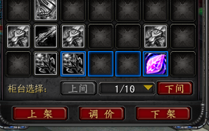

点击【上架】或【调价】按钮均会弹出物品价格输入页面

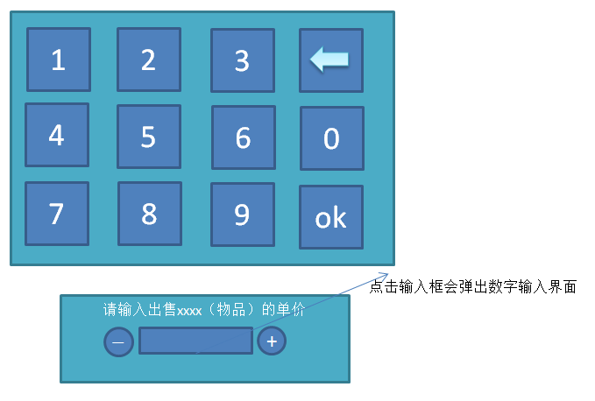

#### 【注入资金】【取出资金】

点击以上按钮会打开数值输入界面，如下图

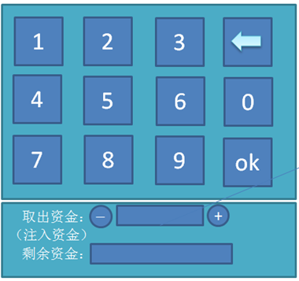

#### 【查看留言】

点击查看留言，会出现留言记录小面板，按时间逐条显示留言记录（50汗字以内），下侧有日期选择按钮，可选择最近3天的记录信息

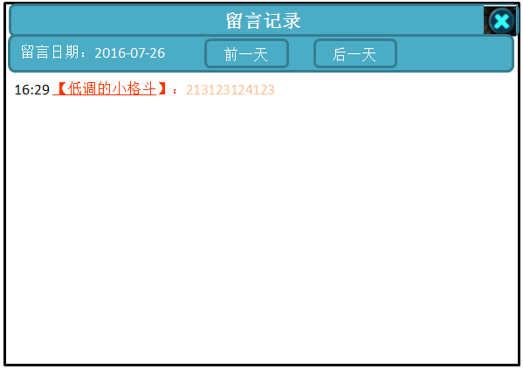

#### 【交易记录】

点击【交易记录】，会出现出售记录信息面板，可查看近5天的金额前50次交易信息记录。向下拖动会显示后面的信息。

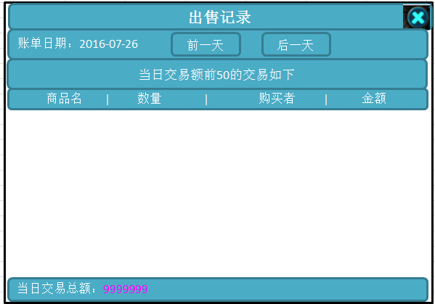

#### 【广告位竞拍】

点击广告位竞拍出现【商会竞拍】面板，如下图

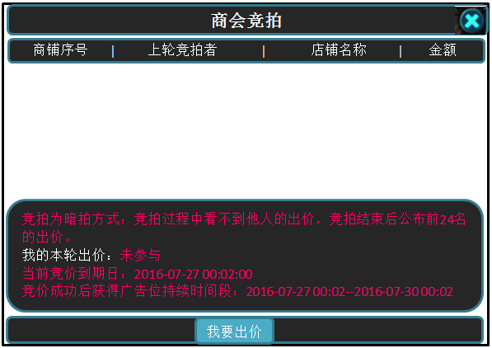

点击我要出价，弹出数字输入面板

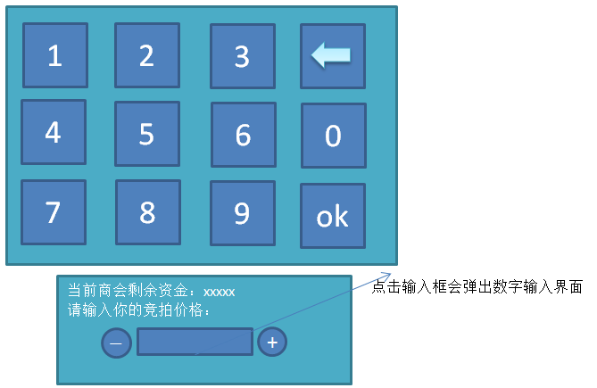

#### 【收购】

点击收购可打开收购设置页面，如下图玩家可根据物品目录选中物品后，点击【添加收购】；也可直接输入物品名称选中后，点击【添加收购】，打开物品收购输入界面

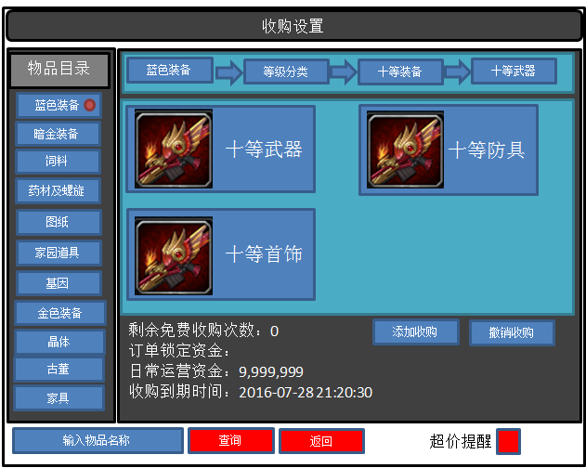

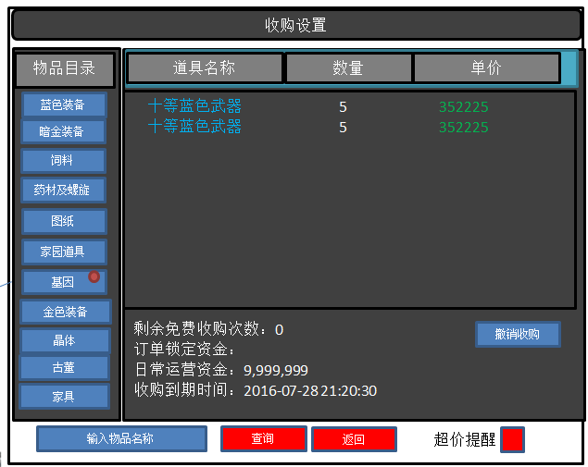

商会每有1个柜台则每天有1次免费收购次数，每天没用完的次数可累计，最高30次，添加柜台实时增加。玩家超过收购次数仍然收购时，每次会扣除1%的交易税。

选中已收购物品的条目，点击撤销收购会返还订单锁定的资金，订单到期时，自动取消，返还定金。

Vip玩家在右下角勾选超价提醒时，对于他的每一个收购单，当他的收购价首次从最高变成非最高时，给1次聊天栏系统提醒：【您的收购XXX（物品名称，物品名称颜色跟物品品质颜色一致）已被超价！】如果玩家不是vip勾选框灰化，玩家无法勾选。

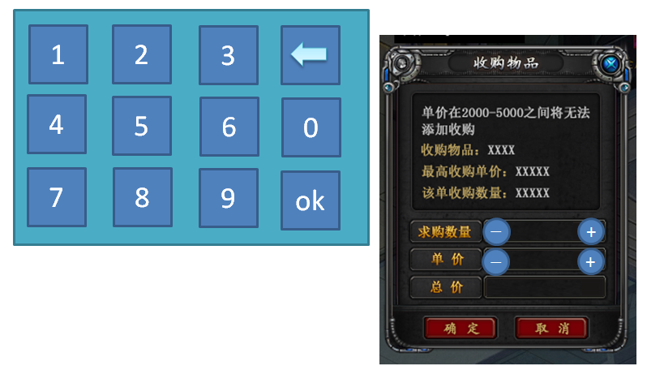

添加收购时界面

### 4.2背包操作页

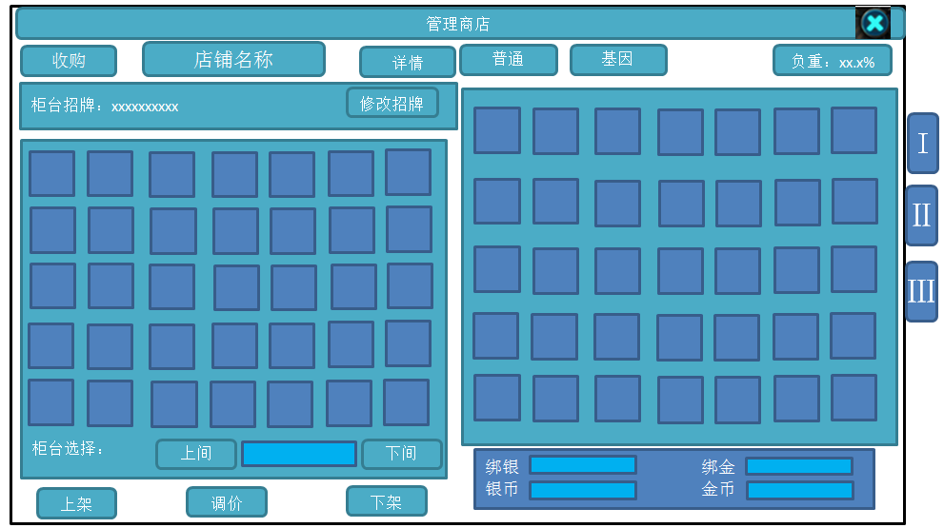

点击背包内物品会将物品移动到店铺中，店铺同理。当移动的物品是叠加物品时，会弹出移动数量的数字输入框。

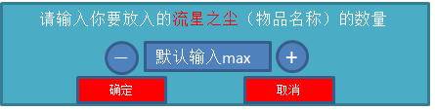

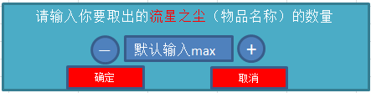

## 五、其他资源

### 5.1常规特效及小ui资源

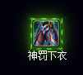

图标查询时，物品被选中框特效

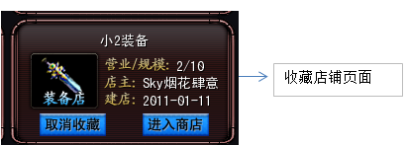

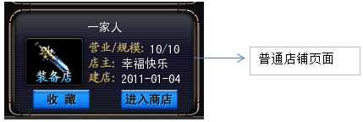

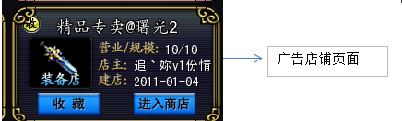

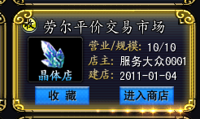商店有搜索物品特效

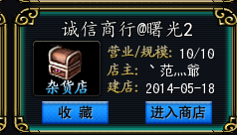商店选中亮框

### 5.2商城及特殊道具资源

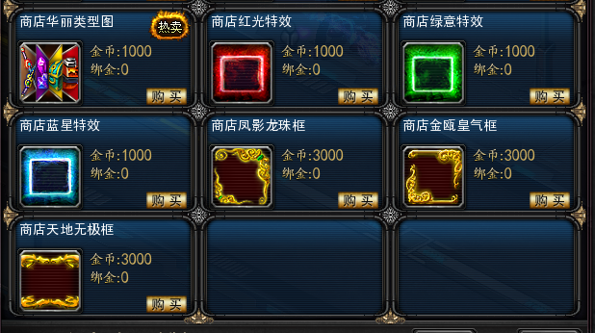

店铺华丽图标显示（附带特效）X4

商店xxxx框X3

商店xx特效x3

